绝密★启用前
2020年北京市普通高中学业水平等级性考试
化 学
本试卷共9页，100分。考试时长90分钟。考生务必将答案答在答题卡上，在试卷上作答无效。考试结束后，将本试卷和答题卡一并交回。
可能用到的相对原子质量：H1 C12 N14 O16
第一部分
本部分共14题，每题3分，共42分。在每题列出的四个选项中，选出最符合题目要求的一项。
1. 近年来，我国航空航天事业成果显著。下列成果所涉及的材料为金属材料的是
A. “天宫二号”航天器使用的质量轻强度高的材料——钛合金
B. “北斗三号”导航卫星使用的太阳能电池材料——砷化镓
C. “长征五号”运载火箭使用的高效燃料——液氢
D. “C919”飞机身使用的复合材料——碳纤维和环氧树脂
2. 下列物质的应用中，利用了氧化还原反应的是
A. 用石灰乳脱除烟气中的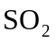
B. 用明矾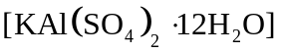处理污水
C. 用盐酸去除铁锈(主要成分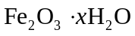)
D. 用84消毒液(有效成分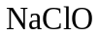)杀灭细菌
3.水与下列物质反应时，水表现出氧化性的是
A.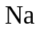 B.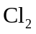 C.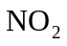 D. 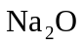
4.已知：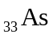(砷)与P为同族元素。下列说法不正确的是
A.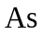原子核外最外层有5个电子 B.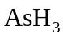的电子式是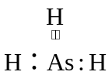
C. 热稳定性：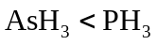 D. 非金属性：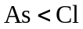
5.下列说法正确的是
A. 同温同压下，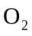和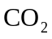的密度相同
B. 质量相同的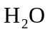和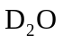(重水)所含的原子数相同
C. 物质的量相同的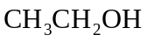和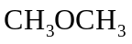所含共价键数相同
D.室温下，pH相同的盐酸和硫酸中，溶质的物质的量浓度相同
6.下列说法正确的是
A. 用碳酸钠溶液处理锅炉水垢：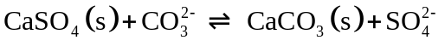
B. 湿润的淀粉碘化钾试纸遇氯气变蓝：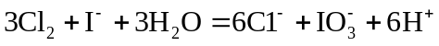
C. 铝粉和氧化铁组成的铝热剂用于焊接钢轨：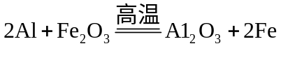
D. 淡黄色的过氧化钠敞口放置变成白色：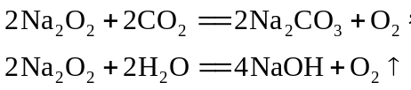
7. 用下列仪器或装置(图中夹持略)进行相应实验，不能达到实验目的的是
配制一定物质的量浓度的氯化钠溶液 | 检验浓硫酸与铜反应产生的二氧化硫 | 检验溴乙烷消去产物中的乙烯 | 分离酒精和水
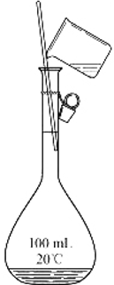 | 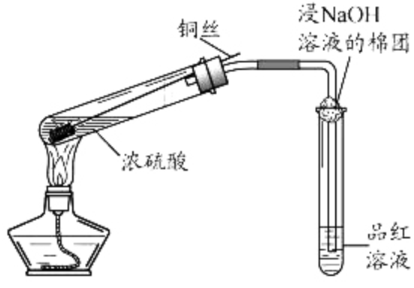 | 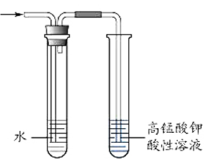 | 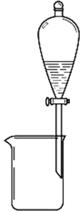
A | B | C | D
8.淀粉在人体内的变化过程如下：
下列说法不正确的是
A. B. 麦芽糖属于二糖
C. ③的反应是水解反应 D. ④的反应为人体提供能量
9.硫酸盐(含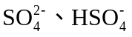)气溶胶是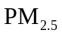的成分之一。近期科研人员提出了雾霾微颗粒中硫酸盐生成的转化机理，其主要过程示意图如下：
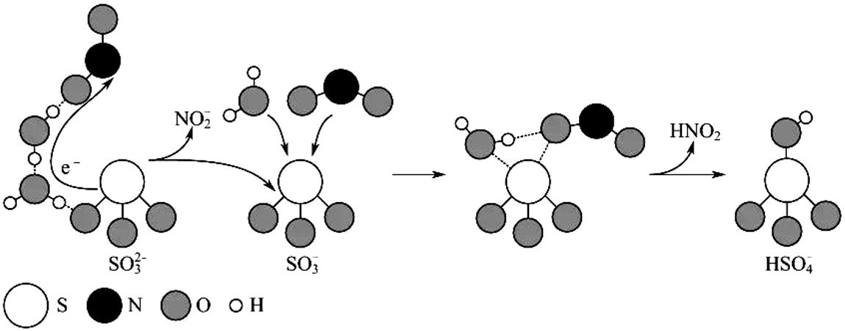
下列说法不正确的是
A.该过程有参与 B.是生成硫酸盐的氧化剂
C.硫酸盐气溶胶呈酸性 D.该过程没有生成硫氧键
10.一定温度下，反应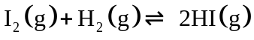在密闭容器中达到平衡时，测得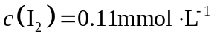，
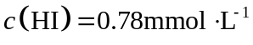。相同温度下，按下列4组初始浓度进行实验，反应逆向进行的是
 | A | B | C | D
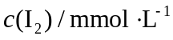 | 1.00 | 0.22 | 0.44 | 0.11
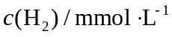 | 1.00 | 0.22 | 0.44 | 0.44
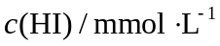 | 1.00 | 1.56 | 4.00 | 1.56
(注：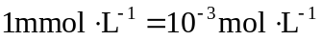)
11.室温下，对于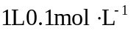醋酸溶液。下列判断正确的是
A.该溶液中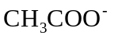的粒子数为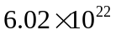
B.加入少量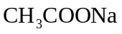固体后，溶液的pH降低
C.滴加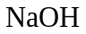溶液过程中，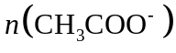与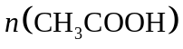之和始终为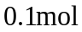
D.与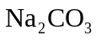溶液反应的离子方程式为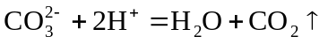
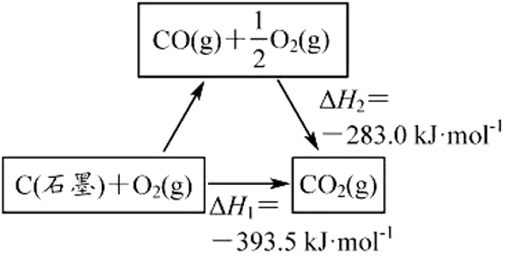
12.依据图示关系，下列说法不正确的是
A.石墨燃烧是放热反应
B.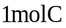(石墨)和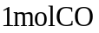分别在足量中燃烧，全部转化为，前者放热多
C.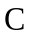(石墨)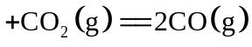
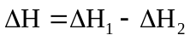
D.化学反应的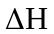，只与反应体系的始态和终态有关，与反应途径无关
13.高分子Ｍ广泛用于牙膏、牙科粘合剂等口腔护理产品，合成路线如下：
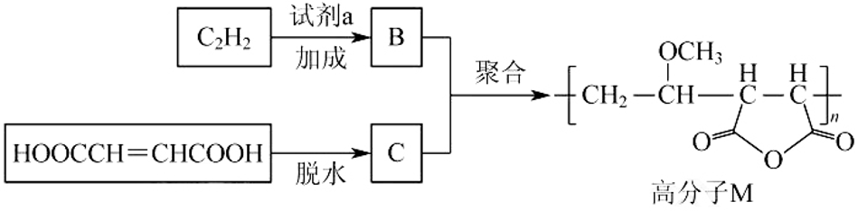
下列说法不正确的是
A.试剂a是甲醇 B.化合物B不存在顺反异构体
C.化合物C的核磁共振氢谱有一组峰 D.合成Ｍ的聚合反应是缩聚反应
14.某同学进行如下实验：
 | 实验步骤 | 实验现象
I | 将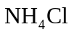固体加入试管中，并将湿润的pH试纸置于试管口，试管口略向下倾斜，对试管底部进行加热 | 试纸颜色变化：黄色→蓝色(pH≈10) →黄色→红色(pH≈2)；试管中部有白色固体附着
II | 将饱和溶液滴在pH试纸上 | 试纸颜色变化：黄色→橙黄色(pH≈5)
下列说法不正确的是
A.根据Ⅰ中试纸变蓝，说明发生了分解反应
B.根据Ⅰ中试纸颜色变化，说明氨气比氯化氢气体扩散速率快
C. Ⅰ中试纸变成红色，是由于水解造成的
D.根据试管中部有白色固体附着，说明不宜用加热的方法制备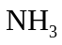

第二部分
本部分共5题，共58分。
15.(10分)
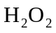是一种重要的化学品，其合成方法不断发展。
(1)早期制备方法
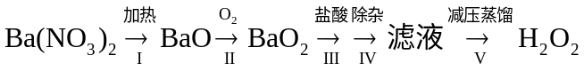
①Ⅰ为分解反应，产物除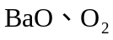外，还有一种红棕色气体。该反应的化学方程式是 。
②Ⅱ为可逆反应，促进该反应正向进行的措施是 。
③Ⅲ中生成，反应的化学方程式是 。
④减压能够降低蒸馏温度，从的化学性质角度说明Ⅴ中采用减压蒸馏的原因： 。
(2)电化学制备方法
已知反应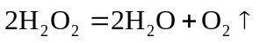能自发进行，反向不能自发进行，通过电解可以实现由和为原料制备，下图为制备装置示意图。
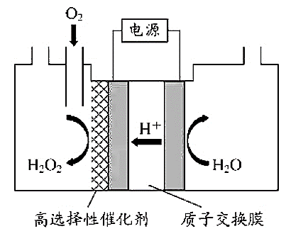
①a极的电极反应式是 。
②下列说法正确的是 。
A.该装置可以实现电能转化为化学能
B.电极b连接电源负极
C.该方法相较于早期制备方法具有原料廉价，对环境友好等优点。
16.(12分)
奥昔布宁是具有解痉和抗胆碱作用的药物。其合成路线如下：
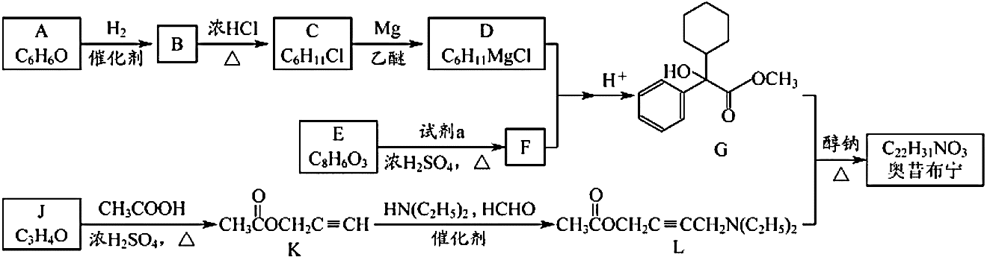
已知：
i. 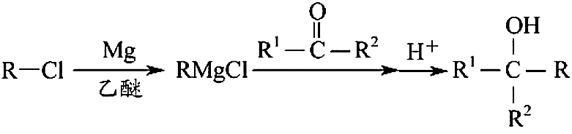
ii. 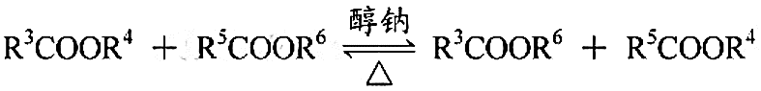
(1)A是芳香族化合物，A分子中含氧官能团是 。
(2)B→C的反应类型是 。
(3)E的结构简式是 。
(4)J→K的化学方程式是 。
(5)已知：G、L和奥昔布宁的沸点均高于200℃，G和L发生反应合成奥昔布宁时，通过在70℃左右蒸出 (填物质名称)来促进反应。
(6)奥昔布宁的结构简式是 。
17.(12分)
用如下方法回收废旧CPU中的单质Au(金)，Ag和Cu。
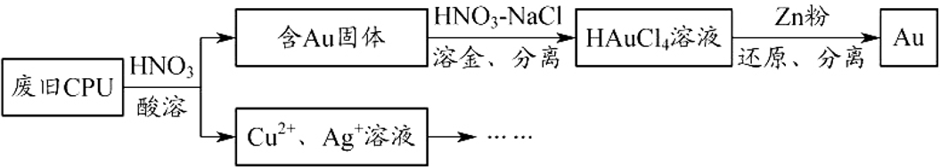
已知：①浓硝酸不能单独将Au溶解。
②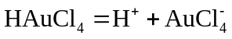
(1)酸溶后经 操作，将混合物分离。
(2)浓、稀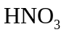均可作酸溶试剂。溶解等量的Cu消耗的物质的量不同，写出消耗物质的量少的反应的化学方程式： 。
(3)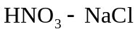与王水[V(浓硝酸)：V(浓盐酸)=1：3]溶金原理相同。
①将溶金反应的化学方程式补充完整：
②关于溶金的下列说法正确的是 。
A.用到了的氧化性
B.王水中浓盐酸的主要作用是增强溶液的酸性
C.用浓盐酸与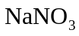也可使Au溶解
(4)若用Zn粉将溶液中的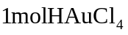完全还原，则参加反应的Zn的物质的量是 mol。
(5)用适当浓度的盐酸、NaCl溶液、氨水与铁粉，可按照如下方法从酸溶后的溶液中回收Cu和Ag(图中标注的试剂和物质均不同)。
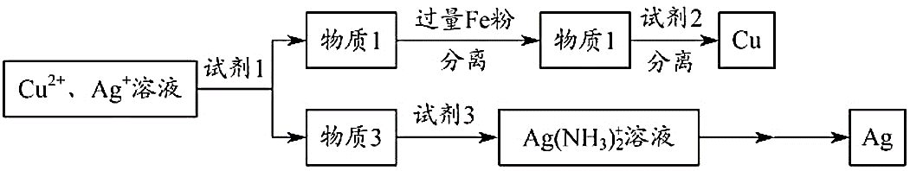
试剂1是 ，试剂2是 。
18.(12分)
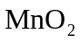是重要化工原料，由软锰矿制备的一种工艺流程如下：
资料：①软锰矿的主要成分为，主要杂质有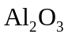和 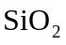
②金属离子沉淀的pH
 | 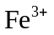 | 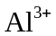 | 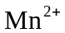 | 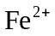
开始沉淀时 | 1.5 | 3.4 | 5.8 | 6.3
完全沉淀时 | 2.8 | 4.7 | 7.8 | 8.3
③该工艺条件下，与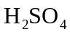不反应。
(1)溶出
①溶出前，软锰矿需研磨。目的是 。
②溶出时，Fe的氧化过程及得到的主要途径如图所示。
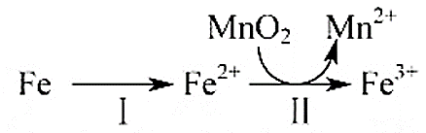
i. Ⅱ是从软锰矿中溶出的主要反应，反应的离子方程式是 。
ii.若全部来自于反应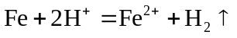，完全溶出所需Fe与的物质的量比值为2。而实际比值(0.9)小于2，原因是 。
(2)纯化
已知：的氧化性与溶液pH有关。纯化时先加入，后加入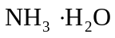，调溶液pH≈5，说明试剂加入顺序及调节pH的原因： 。
(3)电解
纯化液经电解得。生成的电极反应式是 。
(4)产品纯度测定
向ag产品中依次加入足量bg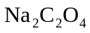和足量稀，加热至充分反应，再用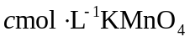溶液滴定剩余至终点，消耗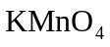溶液的体积为dL。(已知：及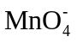均被还原为。相对分子质量：86.94；134.0)产品纯度为 (用质量分数表示)。
19.(12分)
探究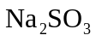固体的热分解产物：
资料：①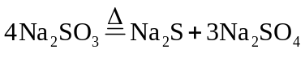。
②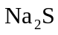能与S反应生成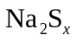，与酸反应生成S和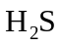。
③BaS易溶于水。
隔绝空气条件下，加热无水固体得到黄色固体A，过程中未检测到气体生成。黄色固体A加水得到浊液，放置得无色溶液B。
(1)检验分解产物
取少量溶液B，向其中滴加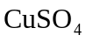溶液，产生黑色沉淀，证实有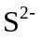。反应的离子方程式是 。
(2)检验分解产物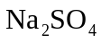
取少量溶液B，滴加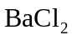溶液，产生白色沉淀，加入盐酸，沉淀增多(经检验该沉淀含S)，同时产生有臭鸡蛋气味的气体()，由于沉淀增多对检验造成干扰，另取少量溶液B，加入足量盐酸，离心沉降(固液分离)后， (填操作和现象)，
可证实分解产物中含有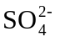。
(3)探究(2)中S的来源
来源1：固体A中有未分解的，在酸性条件下与反应生成S。
来源2：溶液B中有，加酸反应生成S。
针对来源1进行如下实验：
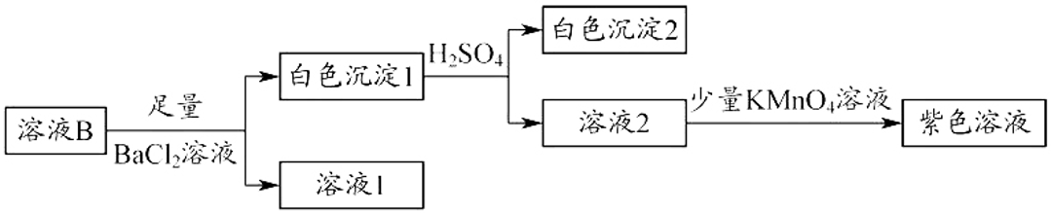
①实验可证实来源1不成立。实验证据是 。
②不能用盐酸代替硫酸的原因是 。
③写出来源2产生S的反应的离子方程式： 。
(4)实验证明，固体热分解有、和S产生。运用氧化还原反应规律分析产物中S产生的合理性： 。

